Лупина Раиса Даниловна
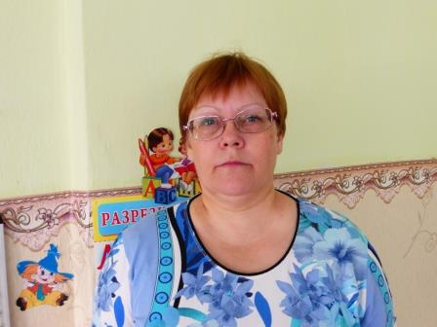
Занимаемая должность | Воспитатель
Уровень образования | Среднее профессиональное
Квалификация | Воспитатель
Наименование направления подготовки и (или) специальности | Дошкольное воспитание
Ученая степень | Нет
Ученое звание | Нет
Повышение квалификации и (или) профессиональная переподготовка (при наличии) | «Развитие игровой деятельности дошкольников в свете требований ФГОС ДО»  АНО ДПО ИСО Г.Воронеж, 72ч, 05.04.2019г  Обучение по оказанию первой помощи пострадавшим в образовательной организации  «Академия госаттестации" г.Ижевск  16.06.2021г, 16ч
Общий стаж работы | 34 года
Стаж работы по специальности | 32 года
Преподаваемые учебные предметы, курсы, дисциплины (модули) | Образовательная область «Физическое развитие». Образовательная область «Познавательное развитие» Образовательная область «Речевое развитие»  Образовательная область «Социально-коммуникативное развитие»  Образовательная область «Художественно-эстетическое развитие»

=== Подписано Простой Электронной Подписью === Дата: 07.01.2021 14:14:21 === Уникальный код: 236787-70530 === ФИО: Татьяна Николаевна Кирилюк === Должность: Заведующий ===

